Санкт-Петербургский государственный национальный исследовательский университет ИТМО

Лабораторная работа №2
по дисциплине
Программирование

Выполнил: Жаворонков Г.И.
Группа: P3102
Вариант: 451

Санкт-Петербург, 2018

Текст задания:

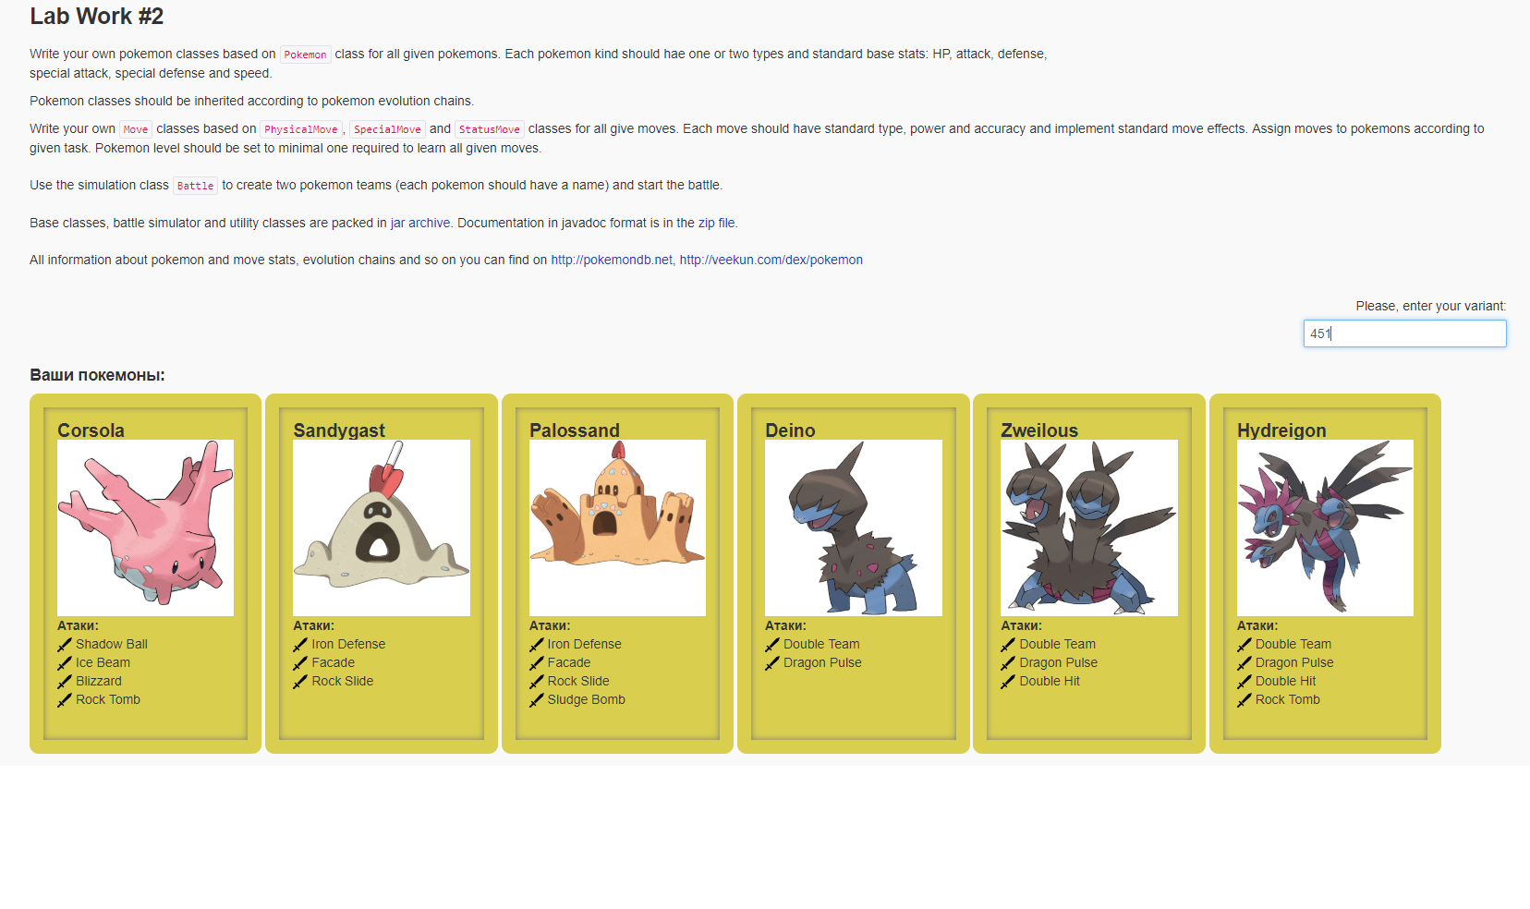

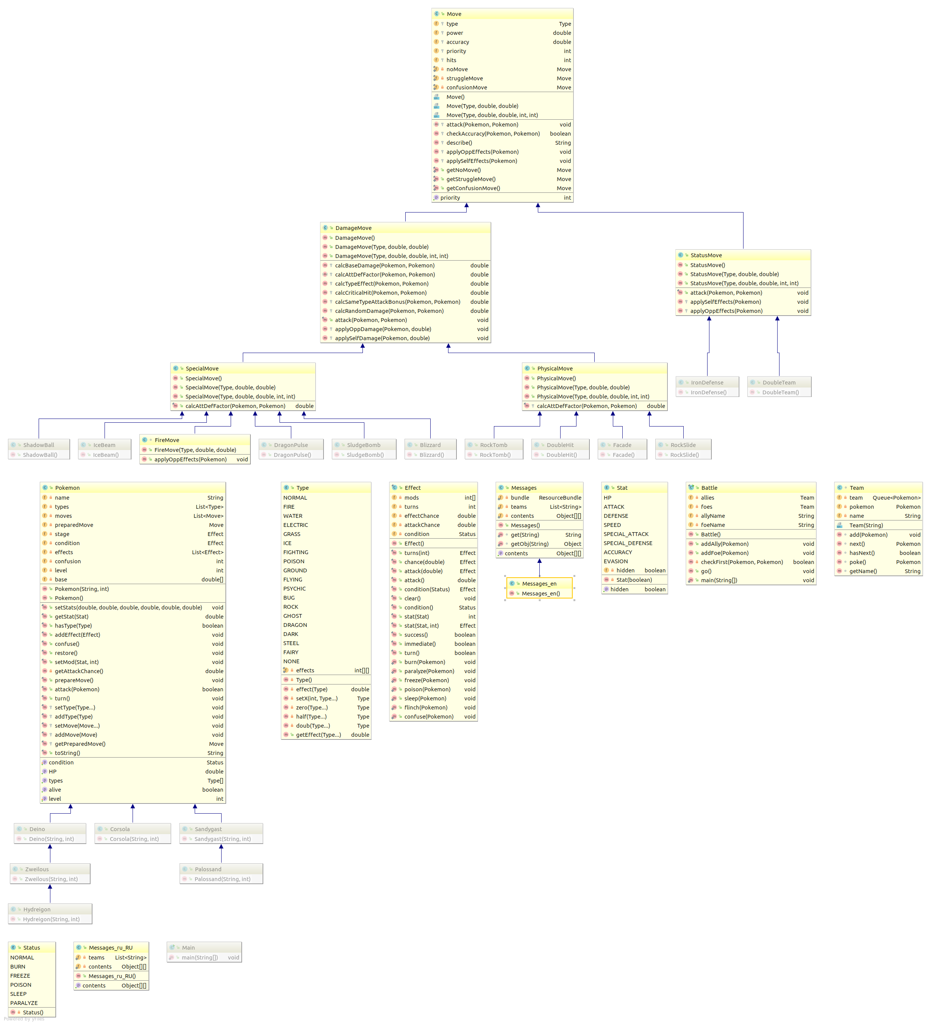
UML-карта проекта:

Исходный код:

Main.java
package ru.pokemon;
import ru.ifmo.se.pokemon.*;
public class Main {
public static void main(String[] args) {
Battle battle = new Battle();
battle.addAlly(new Corsola("Kiki", 39));
battle.addAlly(new Sandygast("KB", 80));
battle.addFoe(new Palossand("Resha", 80));
battle.addFoe(new Deino("JT", 32));
battle.addAlly(new Zweilous("Lil Peep", 32));
battle.addFoe(new Hydreigon("XTENTACION", 39));
battle.go();
}
}

Blizzard.java
package ru.pokemon.attacks;
import ru.ifmo.se.pokemon.SpecialMove;
import ru.ifmo.se.pokemon.Type;
public class Blizzard extends SpecialMove {
public Blizzard() {
super(Type.ICE, 110D, 0.7D);
}
}

DoubleHit.java
package ru.pokemon.attacks;
import ru.ifmo.se.pokemon.PhysicalMove;
import ru.ifmo.se.pokemon.Type;
public class DoubleHit extends PhysicalMove {
public DoubleHit() {
super(Type.NORMAL, 35D, 0.9D);
}
}

DoubleTeam.java
package ru.pokemon.attacks;
import ru.ifmo.se.pokemon.StatusMove;
import ru.ifmo.se.pokemon.Type;
public class DoubleTeam extends StatusMove {
public DoubleTeam() {
super();
this.type = Type.NORMAL;
}
}

DragonPulse.java
package ru.pokemon.attacks;
import ru.ifmo.se.pokemon.SpecialMove;
import ru.ifmo.se.pokemon.Type;
public class DragonPulse extends SpecialMove {
public DragonPulse() {
super(Type.DRAGON, 85D,1.0D);
}
}

Facade.java
package ru.pokemon.attacks;
import ru.ifmo.se.pokemon.PhysicalMove;
import ru.ifmo.se.pokemon.Type;
public class Facade extends PhysicalMove {
public Facade() {
super(Type.NORMAL, 70D, 1.0D);
}
}

IceBeam.java
package ru.pokemon.attacks;
import ru.ifmo.se.pokemon.SpecialMove;
import ru.ifmo.se.pokemon.Type;
public class IceBeam extends SpecialMove {
public IceBeam() {
super(Type.ICE, 90D, 1.0D);
}
}

IronDefense.java
package ru.pokemon.attacks;
import ru.ifmo.se.pokemon.StatusMove;
import ru.ifmo.se.pokemon.Type;
public class IronDefense extends StatusMove {
public IronDefense() {
super();
this.type = Type.STEEL;
}
}

RockSlide.java
package ru.pokemon.attacks;
import ru.ifmo.se.pokemon.PhysicalMove;
import ru.ifmo.se.pokemon.Type;
public class RockSlide extends PhysicalMove {
public RockSlide() {
super(Type.ROCK, 75D, 0.9D);
}
}

RockTomb.java
package ru.pokemon.attacks;
import ru.ifmo.se.pokemon.PhysicalMove;
import ru.ifmo.se.pokemon.Type;
public class RockTomb extends PhysicalMove {
public RockTomb() {
super(Type.ROCK, 60D, 0.95D);
}
}

ShadowBall.java
package ru.pokemon.attacks;
import ru.ifmo.se.pokemon.SpecialMove;
import ru.ifmo.se.pokemon.Type;
public class ShadowBall extends SpecialMove {
public ShadowBall() {
super(Type.GHOST, 80D, 1.0D);
}
}

SludgeBomb.java
package ru.pokemon.attacks;
import ru.ifmo.se.pokemon.SpecialMove;
import ru.ifmo.se.pokemon.Type;
public class SludgeBomb extends SpecialMove {
public SludgeBomb() {
super(Type.POISON, 90D, 1.0D);
}
}

Corsola.java
package ru.pokemon;
import ru.ifmo.se.pokemon.*;
import ru.pokemon.attacks.Blizzard;
import ru.pokemon.attacks.IceBeam;
import ru.pokemon.attacks.RockTomb;
import ru.pokemon.attacks.ShadowBall;
public class Corsola extends Pokemon {
public Corsola(String name, int level) {
super(name, level);
this.setStats(65D, 55D, 95D, 65D, 95D, 35D);
this.setType(Type.WATER, Type.ROCK);
this.setMove(new ShadowBall(), new IceBeam(), new Blizzard(), new RockTomb());
}
}

Deino.java
package ru.pokemon;
import ru.ifmo.se.pokemon.Pokemon;
import ru.ifmo.se.pokemon.Type;
import ru.pokemon.attacks.DoubleTeam;
import ru.pokemon.attacks.DragonPulse;
public class Deino extends Pokemon {
public Deino(String name, int level) {
super(name, level);
this.setType(Type.DARK, Type.DRAGON);
this.setStats(52D, 65D, 50D, 45D, 50D, 38D);
this.setMove(new DoubleTeam(), new DragonPulse());
}
}

Hydreigon.java
package ru.pokemon;
import ru.pokemon.attacks.DoubleHit;
import ru.pokemon.attacks.DoubleTeam;
import ru.pokemon.attacks.DragonPulse;
import ru.pokemon.attacks.RockTomb;
public class Hydreigon extends Zweilous {
public Hydreigon(String name, int level) {
super(name, level);
this.setStats(92D, 105D, 90D, 125D, 90D, 98D);
this.setMove(new DoubleTeam(), new DragonPulse(), new DoubleHit(), new RockTomb());
}
}

Palossand.java
package ru.pokemon;
import ru.pokemon.attacks.Facade;
import ru.pokemon.attacks.IronDefense;
import ru.pokemon.attacks.RockSlide;
import ru.pokemon.attacks.SludgeBomb;
public class Palossand extends Sandygast {
public Palossand(String name, int level) {
super(name, level);
this.setStats(85D, 75D, 110D, 100D, 75D, 35D);
this.setMove(new IronDefense(), new Facade(), new RockSlide(), new SludgeBomb());
}
}

Sandygast.java
package ru.pokemon;
import ru.ifmo.se.pokemon.Pokemon;
import ru.ifmo.se.pokemon.Type;
import ru.pokemon.attacks.*;
public class Sandygast extends Pokemon {
public Sandygast(String name, int level) {
super(name, level);
this.setStats(55D, 55D, 80D, 70D, 45D, 15D);
this.setType(Type.GHOST, Type.GROUND);
this.setMove(new IronDefense(), new Facade(), new RockSlide());
}
}

Zweilous.java
package ru.pokemon;
import ru.pokemon.attacks.DoubleHit;
import ru.pokemon.attacks.DoubleTeam;
import ru.pokemon.attacks.DragonPulse;
public class Zweilous extends Deino {
public Zweilous(String name, int level) {
super(name, level);
this.setStats(72D, 85D, 70D, 65D, 70D, 58D);
this.setMove(new DoubleTeam(), new DragonPulse(), new DoubleHit());
}
}

Вывод:
В ходе выполнения лабки я понял, что на Helios версия Java — 1.6, а версия Pokemon.jar — 1.8, следовательно нельзя запустить мою лабку на Helios, следовательно жизнь тлен. Кроме того я ознакомился с ООП, и еще больше полюбил Java.
UPD: Слава java18

